Vs. Referente:

Klaus Müller
Marketing

Direttore Comunicazioni

Telefono +49 9341 86-1125
Fax +49 9341 86-1411
Klaus.Mueller@weinig.com

Febbraio 2017

Data

COMUNICATO STAMPA

Il Gruppo WEINIG a LIGNA 2017:
produzione digitalizzata al servizio del cliente

Nel 2017 LIGNA si svolgerà con un nuovo concept degli spazi. Per la prima volta il Gruppo WEINIG presenta il proprio programma completo per la lavorazione del legno massello e dei materiali a base di legno al padiglione 27. Nel nostro stand di circa 4000 m² i clienti troveranno un'offerta unica per l'industria e l'artigianato caratterizzata dal motto "THINK WEINIG". Nel settore della lavorazione del legno massello il programma comprende i settori Piallatura e profilatura, Taglio e Ottimizzazione, Lavorazione delle teste e produzione di finestre e mobili. Il ruolo da protagonista spetta alle aree di W 4.0 Digital, alla progettazione e ai materiali alternativi.
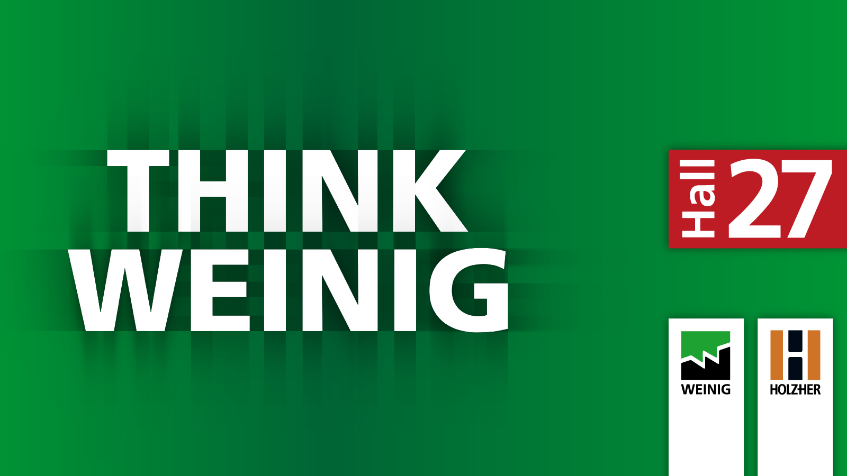

Tutti i 40 modelli esposti dal Gruppo Weinig saranno oggetto di dimostrazioni dal vivo. La partecipazione congiunta con l'Area Materiali in legno ad Hannover è rappresentata da un'anteprima. Holz-Her espone soluzioni per la lavorazione CNC, il taglio di pannelli e l'incollaggio dei bordi allo stand del Gruppo Weinig e presenta anche sistemi di stoccaggio dei pannelli.

Il principale vantaggio è l'utilità per il cliente
La tendenza del momento anche nel settore del legno è l'Industria 4.0. Gregor Baumbusch, Direttore Vendite e Marketing, lo afferma chiaramente: "La digitalizzazione fine a se stessa non rappresenta un vantaggio sulla concorrenza. Le nostre soluzioni si basano sempre sull'utilità per il cliente." Una progettazione e una produzioni efficienti e in grado di far risparmiare risorse, insieme a una manutenzione intelligente si dipanano come un filo rosso attraverso i temi della produzione in rete, raccolti da Weinig sotto la definizione W 4.0 Digital. Tutte le soluzioni sono studiate per far si che il cliente riceva le informazioni giuste al momento giusto e in una modalità semplice da utilizzare. Questo vale soprattutto per l'industria e l'artigianato, due settori tra cui non ci sono più confini netti.
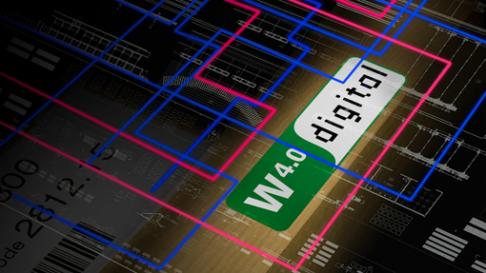

Produzione orientata al futuro con il Gruppo Weinig

- Semplificazione: rendere gestibili i processi complessi
complessi
L'high-tech richiede un impegno elevato da parte degli operatori. Per evitare che le aziende debbano limitare la propriaoperatività per la mancanza di manodopera spcializzata è necessario che i sistemi di produzione rimanfano il più semplici possibile. La semplificazone è quindi uno dei principali compiti del produttore. Ci si concentra in particolare su sistemi specializzati che supportano l'operatore davanti allo schermo e/o escludono la possibilità di errore. Weinig ha creato le premesse ideali grazie a comandi comodi da utilizzare. Il software OptiCom/Plus fornisce un'interfaccia unica per tutte le macchine ed i sistemi dell'Area Taglio. I modelli esposti nell'area scorniciatrici possono essere dotati a scelta con la guida di impostazione SmartTouch.

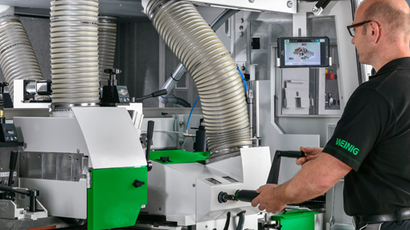

I sensori di controllo impediscono le collisioni e altri danni importanti all'interno della macchina. Nel caso di Powermat 1500 la Cappa Vario facilita la regolazione degli elementi di spinta. La novità di LIGNA, ProfiPress T Next Generation, garantisce la regolazione automatiche degli spessori del legno per la prevenzione degli errori nella pressatura dei pannelli. Nel segmento degli scanner Weinig la regolazione automatica delle videocamere riduce al minimo la possibilità e impatto degli errori da parte dell'operatore. La nuova Weinig EasyStop rende il passaggio all'automazione dei macchinari per lavorazioni manuali decisamente più semplice. La lista di taglio viene elaborata in ufficio. La regolazione degli utensili secondo la lunghezza avviene in maniera estremamente confortevole. Uno straordinario esempio di concept di semplificazione riuscito è rappresentato anche dal Cube Plus, anch'esso esposto nel nostro stand a LIGNA. Grazie ai comandi intuitivi la piallatura non è mai stata così semplice, ed è fino a dieci volte più rapida che con pialla a filo e pialla a spessore.

- Efficienza delle risorse: riduzione dei costi,
ottima resa economica della produzione
Visto l'aumento dei costi di manodopera, materie prime e mezzi di esercizio, l'efficienza delle risorse nella produzione avrà un ruolo sempre più importante. Il tema dell'ottimizzazione acquista quindi un significato decisivo. I sistemi di scanner per il controllo della qualità e la classificazione saranno presto uno standard anche nelle piccole aziende.

La chiave del successo è la preparazione degli ordini al pc. Grazie a Moulder Master Weinig è in grado di offrire un software per un ambiente di lavoro perfettamente organizzato.. In abbinamento al nuovo sistema di affilatura degli utensili completamente automatico Rondamat 1000 CNC, alla postazione di misurazione degli utensili OptiControl Digital e al comando PowerCom Plus, il sistema Moulder Master permette di creare un sistema che unisce le fasi di processo dall'idea fino al profilo finito e contemporaneamente consente la preparazione degli utensili e dei profili successivi in parallelo alla produzione in corso.
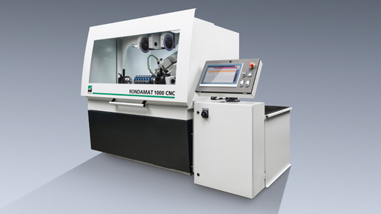

Nelle troncatrici si utilizza invece il pacchetto software Weinig OptiPal. Questo pacchetto consente la creazione intelligente delle liste di taglio per la produzione di pallet e casse e sarà anch'esso visibile ad Hannover. Con Millvision e Envision il Gruppo Weinig può contare su altri componenti software per la digitalizzazione dei processi di produzione. Basati sulle tecnologie Weinig e Holz-Her, questi prodotti permettono di collegare tra loro tutti i processi dall'introduzione dell'ordine fino al prodotto finito, passando per il taglio.

L'ottimizzazione del legno aumenta i profitti e con il Gruppo Weinig comincia con la sega a nastro OptiCut S 50. Una novità è rappresentata dalle guide di posizionamento per pacchetti che aumentano la precisione delle lunghezze e dalla marcatura automatica degli utensili. La più grande OptiCut S 90 Speed dispone di un sollevamento servoassistito per un taglio privo di lesioni e che non necessita ulteriori lavorazioni. Ad Hannover il nuovo gruppo wFlex che consente il taglio di larghezze e lunghezze in un solo ciclo di lavorazione è visibile in un'animazione. Nella parte alta della scala di potenze troviamo la OptiCut 450 Quantum di Weinig, la troncatrice per ottimizzazione più veloce del mondo. La versione attuale vanta un sistema di regolazione automatica VarioStroke, che aumenta la potenza fino al 7%, e dispone di OptiStat attraverso un nuovo strumento per la valutazione dei dati di produzione. Una coppia potente per una rettifica degli errori improntata alle prestazioni è rappresentato da OptiCut 260 e dallo scanner a colori su 4 lati EasyScan⁺ di Weinig. Una novità per questa sega è il modulo di scarico servoassistito che consente anche la funzione di selezione high-speed per una sicura selezione dei pezzi.
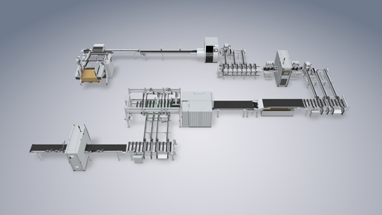

EasyScan⁺ C è dotata di un software di ottimizzazione ad alte prestazioni per uno sfruttamento ottimizzato del materiale. Ponendo l'accento sulle funzioni più importanti e riducendo le opzioni è stato possibile ottimizzare ulteriormente il rapporto prezzo-prestazioni.

Nel segmento delle troncatrici Weinig presenta RipAssist, un sistema per il taglio ottimizzato delle larghezze. A LIGNA sarà esposta e disponibile per dimostrazioni dal vivo anche la sega multilama VarioRip 310 M. L'Area Taglio di Hannover sarà completata anche da una robusta sega a nastro BKS con misurazione automatica della larghezza e sistema per taglio trasversale.

La rettifica efficiente del legno attraverso la giunzione a pettine è un ulteriore elemento dell'ottimizzazione che viene tradizionalmente affrontato nei prodotti del Gruppo Weinig. Il programma spazia da soluzioni per legno corti fino a impianti per giunzioni a pettine ad alte prestazioni nel segmento dei legni lunghi. Ad Hannover sarà esposta la combinazione di frese brevettate Turbo-S 1000. Grazie a una regolazione automatica della quantità di materiale asportato o all'utilizzo di un trimsaver, questo impianto garantisce lo sfruttamento massimo del legno e risponde alle più elevate richieste di potenza con 15 pressature al minuto. Il controllo dell’applicazione della colla consente di ridurre i costi di esercizio. Le possibilità della Turbo-S 1000 all'interno di un impianto concatenato comprendente anche l'impianto di troncatura ad alta velocità OptiCut 450 Quantum saranno oggetto di dimostrazioni live a LIGNA. Oltre al programma per la giunzione a pettine il Gruppo Weinig dispone anche di Rondamat 985, un'affilatrice che consente di affilare in maniera completamente automatica le frese per giunzione a pettine a pacchetto. Grecon, la consociata di Weinig, è presente allo stand con la profilatrice doppia ProfiShape T4P, studiata appositamente per la formattazione e la spianatura di elementi per telai e per la profilatura di profili maschio/femmina su pannelli in MDF. La macchina garantisce un output di 40 pezzi al minuto. Presso il non lontano stabilimento Grecon ad Alfeld sono visibili dimostrazioni dal vivo di altri prodotti.

- Flessibilità: la soluzione giusta per ogni cliente
I moderni sistemi di produzione di oggi devono essere in grado di produrre sia pezzi unici sia serie industriali con la stessa convenienza. Nell'industria e nell'artigianato i cicli e le modalità di lavorazione crescono in parallelo. Sono quindi necessari sistemi variabili e modulari basati su tecnologie di punta.

Il mondo di WEINIG Powermat
Grazie a Powermat, Weinig ha ottenuto un sistema modulare che risponde proprio a questo requisito. Powermat 2400 sarà presentata a LIGNA in anteprima mondiale. La scorniciatrice è equipaggiata per la produzione industriale di listelli con velocità di avanzamento fino a 100 m/min ed è presentato nella configurazione di ciclo meccanizzato con alimentazione e scarico. È possibile realizzare in un ciclo di lavorazione superfici strutturate programmabili sulla versione 3D. È stata inoltre aggiunta la possibilità di produrre pezzi con profilo conico e/o incassato su questo macchinario. Per i nuovi clienti che si affacciano al mondo della profilatura Weinig è disponibile la Powermat 700 Compact. Nella stessa classe di produzione rientra anche una versione per finestre per la piallatura di bordi e la profilatura di listelli. Nel semento successivo la classe Powermat 1500 è disponibile in diverse varianti in grado di rispondere a diverse esigenze e adattarsi a diverse applicazioni. La Powermat 1500 è una scorniciatrice adatta agli usi più svariati: dalla lavorazione di diverse larghezze con albero mobile a piccoli lotti realizzabili sulla stessa macchina. A completare il mondo Weinig Powermat troviamo poi l'unità ad alte prestazioni Powermat 2500 SP equipaggiata con sega a taglio sottile per il taglio di lamelle, utilizzabile ad esempio per la produzione di lunghezze medie.

Il mondo di Weinig Conturex
Il famoso sistema Weinig Conturex comprende la una vasta gamma di centri di lavorazione CNC di seconda generazione per la produzione di finestre e mobili che si basa sullo stesso principio del tavolo a morse brevettato- Realizzato con struttura modulare, si aggiunge all'offerta di soluzioni di sistema compatte a doppio binario con lavorazione di due pezzi in parallelo. Un comando con computer host collega un numero a scelta di assi e permette di realizzare un sistema di produzione quasi illimitato con la massima flessibilità anche per pezzi unici. La facilità di collegamento ad ogni comune software del settore rende il sistema Weinig Solid Woodwork Flow (WF) per i più diversi ambienti di lavoro. Piallatura preliminare, ottimizzazione del legno e automazione completa di casa Weinig sono ovviamente integrate e creano una cella di produzione ad alta efficienza in combinazione con Conturex. Fino ad oggi i centri di lavorazione CNC sono stati utilizzati principalmente nella produzione di finestre.

Durante LIGNA Weinig dimostrerà la perfetta integrazione della tecnologia Conturex con le elevate prestazioni e la flessibilità richieste dai moderni sistemi di lavorazione completa dei mobili. Le novità del sistema integrato ad alta produttività Conturex C 125 Vario sono la meccanizzazione in ingresso con alimentazione in parallelo, i 4 banchi singoli Vario, ognuno con due morse e le due testate a 5 assi interpolanti.

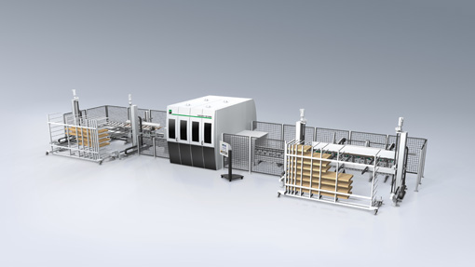

Per dimostrare l'elevata flessibilità della tecnologia Conturex su questo impianto concatenato saranno realizzati dal vivo sia elementi per mobili, sia strutture per recinzioni/stanghe, elementi per finestre e porte e persiane. Nella dimostrazione è incluso il Multirex 7225 Windows di Weinig, un macchinario con teste multifunzione per la lavorazione razionale su cinque lati degli elementi in legno massello. La nuova tecnologia PRO-Torque consente un movimento di taglio simultaneo su 5 assi della massima precisione.
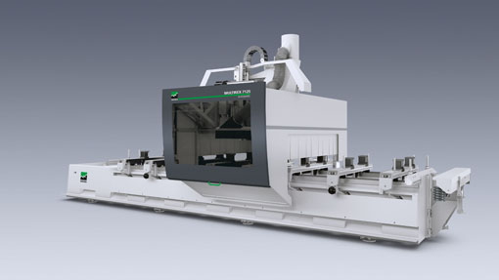

L'impianto integra inoltre la UniPin 200, una nuova macchina per l'incollaggio automatico delle ringhiere e per l'inserimento di tasselli. La UniPin 200 è caratterizzata soprattutto da una applicazione uniforme della colla. È questa la base della solidità e tenuta delle fughe dei giunti angolari e quindi una delle caratteristiche che determinano la qualità del prodotto finito.

- Smarttech: massima trasparenza del ciclo
I sistemi in rete del futuro richiedono una soluzione software applicabile dall'idea al prodotto finito. Solo in questo modo è possibile garantire la massima trasparenza del ciclo. Un aiuto arriva anche dalla marcatura dei pezzi con QR-Code/codice a barre o RFID. L'utilizzatore trae vantaggi da cicli di lavorazione brevi e dall'eliminazione delle fonti di errore. Gli impianti del Gruppo Weinig esposti ad Hannover sono dotati di numerose macchine con i sistemi corrispondenti. Nella strutturazione 3D sulla Powermat la marcatura dei pezzi è un supporto ad una lavorazione di precisione. Nelle troncatrici presenti a LIGNA è integrato un sistema di marcatura dei pezzi completamente automatico che prevede anche la realizzazione di loghi ad alta definizione.

- Monitoraggio e manutenzione preventiva: uno sguardo alla propria produzione
Una delle priorità dei clienti è la massima disponibilità dell'impianto. Pianificazione e controllo ottimale della produzione sono quindi essenziali. Si devono poi considerare le informazioni regolari sugli intervalli di manutenzione, i tempi di fermo degli utensili e il consumo. I moderni strumenti di controllo dei macchinari e manutenzione dei sistemi sono in grado di fornire tutto questo. Weinig utilizza l'opportunità fornita da LIGNA per mostrare i sistemi di monitoraggio collegati a macchinari in funzione. Sarà inoltre possibile assistere alla dimostrazione del monitoraggio di produzione per il segmento degli infissi su un centro di lavorazione CNC Conturex. Come esempio di applicazione pratica sarà presente invece il monitoraggio degli alberi di nuova concezione impiegato nella produzione dal cliente Weinig KGM. Questo sistema permette di controllare la temperatura degli alberi e segnala il superamento dei valori limite. Ad Hannover sarà possibile assistere anche a dimostrazioni sulle diverse applicazioni di Weinig Service App. La finestra Live integrata consente ad esempio di identificare i problemi del macchinario da uno smartphone indipendentemente dalla posizione, inviare richieste di assistenza e ridurre i tempi di fermo.
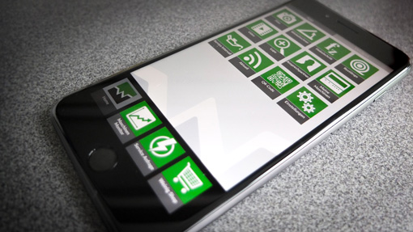

- Integrazione: le celle di produzione aumentano la produttività
Il tempo dei macchinari stand-alone è finito. La parola chiave della produzione moderna è Integrazione. È sufficiente una banca dati per collegare tra loro i più diversi componenti di una cella di produzione. Le tecnologie con computer centrare consentono di creare anche i cicli più complessi. Già oggi è possibile ad esempio controllare diverse centinaia di assi nella produzione di infissi.

Weinig esporrà alla fiera LIGNA delle celle di produzione con i più diversi livelli di complessità e per esigenze diverse, ma con l'inimitabile vantaggio di provenire "tutte da un solo fornitore". Il compatto centro di taglio FlexiRip/FlexiCut integra una sega circolare multilama integrata con troncatrice. Il taglio ottimizzato 2D completamente automatico è invece un tema che riguarda i grandi impianti di taglio dello stand Weinig. Il sistema è formato da una sega circolare multilama ProfiRip 450 M4 Speed con avanzamento a rulli, uno scanner EasyScan RT per il riconoscimento dei difetti, una vista in sezione e una stampante per la marcatura dei pezzi. Per una produzione high-speed senza compromessi e con il motto "Making more out of wood", la linea di produzione in rete raccoglie l'intera competenza del Gruppo Weinig in una soluzione ad alta efficienza. La linea comprende uno scanner, una sega per ottimizzazione e un impianto per giunzione a pettine. Una comunicazione conforme allo standard W 4.0 Digital garantisce la massima apertura del sistema ai futuri sviluppi della produzione.

Incollaggio: due anteprime a LIGNA
Alla fiera LIGNA di Hannover saranno presentati in anteprima due macchinari che non fanno parte di un'unica linea di produzione, ma che possono esservi integrati in qualsiasi momento. Uno di questi è la nuova ProfiPress T Next Generation. La pressa automatica per incollaggio è un macchinario sviluppato ex novo che permette di ottenere un aumento dell'output del 25%. Per l’aumento delle prestazioni sono fondamentali l’impacchettamento più rapido e un generatore più efficiente di alta frequenza. Un ruolo centrale è svolto dal cosiddetto riscaldamento selettivo. In questo processo la fuga viene riscaldata solo dall’interno, con conseguenti tempi di pressatura molto più brevi.
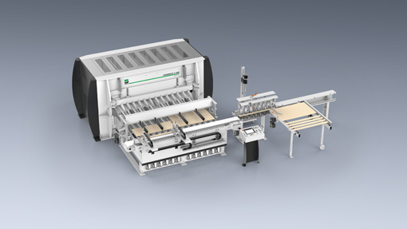

"Bordatura semplice e senza complicazioni", questo è invece il motto della novità mondiale ProfiPress L B. Tra le innovazioni della pressa ad alta frequenza troviamo i cilindri estraibili che consentono di ridurre i tempi di preparazione. La pressione speciale dall'alto garantisce il minimo sfasamento in altezza. Il cilindro con estrazione sincrona evita le differenze di lunghezza.

- Competenza di sistema: l'intera potenza innovativa del gruppo
Un punto chiave della presenza di Weinig alla fiera LIGNA è la progettazione. L'Area WEINIG Concept, che riunisce l'intera competenza del Gruppo Weinig, presenta varie attività attuali.

Tra queste troviamo la linea di produzione per pannelli secondari per edilizia. Tra le caratteristiche specifiche vi sono le dimensioni flessibili dell’impianto e la possibilità di un adattamento personalizzato. I clienti potranno quindi realizzare i più diversi concetti utilizzando la tecnologia Weinig in base alla potenza, all'ingombro e al budget più adatti.

Il secondo progetto è rappresentato dall’incollaggio a blocchi con giunti di testa che ha ricevuto il premio Schweighofer. L’impianto è ora disponibile in tre classi di potenza. La gamma spazia da una soluzione base per le aziende di piccole dimensioni, fino alle soluzioni con il massimo livello di equipaggiamenti. L’incollaggio a blocchi si distingue tra le altre cose in virtù dell’elevata flessibilità, dell’incremento della resa e dell’elevata varietà di prodotti. Ad Hannover sarà possibile vedere dal vivo il progetto che prevede una pressa temporizzata monolaterale.

Presto sarà pronto anche un impianto per la regolazione delle posizioni di una grande linea di produzione CLT in Europa. A LIGNA sarà presentato il flusso di materiale, esplicitando così il concept globale del Gruppo Weinig per l'intera catena di produzione del valore.

Come quarta attività sarà presentato il progetto di ricerca e sviluppo sul legno di palma. In cooperazione con i nostri partner sono stati condotti alcuni test sulla possibilità di lavorare questo materiale. Negli ultimi mesi WEINIG Concept ha realizzato prodotti come pannelli in legno massello, pannelli 3S, pannelli con diversi rivestimenti (Furnier, MDF, ecc.) e anche pannelli in compensato. La documentazione del progetto sarà disponibile al nostro stand a LIGNA.

Gruppo Weinig: tutto da un solo fornitore
"Weinig offre di più" non è solo uno slogan. È una promessa senza se e ma per ciò che concerne qualità, affidabilità, valore aggiunto e competenza nella consulenza. Tutto da una solo fornitore. A LIGNA daremo ampio spazio alla nostra offerta completa di servizi. Gli specialisti Weinig sono a disposizione dei clienti durante le quattro giornate della fiera per le aree tematiche Macchinari usati, Assistenza e Finanza, Domande e risposte.

Foto:
I motivi inseriti nel testo possono essere scaricati con qualità adatta alla stampa dalla Homepage Weinig all'indirizzo http://www.weinig.com/de/weinig-gruppe/presse-portal/.

